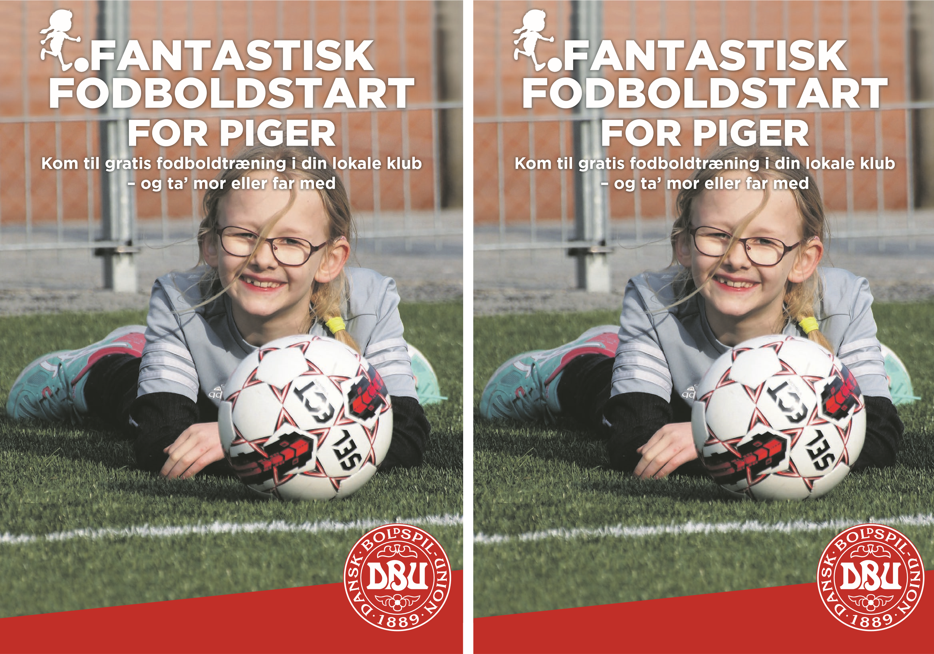

**VI GLÆDER OS TIL AT SE DIG!**

**KLUB: XXX**

**ÅRGANG: XXX**

**DATO: XXX**

**TIDSRUM: XXX**

**STED: XXX**

**KONTAKT: XXX**

**VI GLÆDER OS TIL AT SE DIG!**

**KLUB: XXX**

**ÅRGANG: XXX**

**DATO: XXX**

**TIDSRUM: XXX**

**STED: XXX**

**KONTAKT: XXX**



INVITATION TIL

FANTASTISK FODBOLDSTART FOR PIGER

XXX inviterer dig og dine veninder til en hyggelig eftermiddag og begyndertræning i fodboldklubben.

Er du en frisk pige som kunne tænke sig at opleve fodboldlege og masser af frisk luft sammen med andre piger og at have det sjovt samtidigt?

Så kan du sammen med din mor og/eller far sætte ’**X**’ i kalenderen d. XXX kl. XXX

XXX tilbyder åben træning med ”*Fantastisk fodboldstart for piger* ”, så du kan afprøve om fodbold, er noget for dig.

**Vi tilbyder?**

* Fodboldfællesskab med andre piger, hvor du kan møde nye veninder
* Sjove fodboldoplevelser sammen med mor/far
* Et sjovt og lærerigt fodboldforløb i børnehøjde
* Respekt for hinandens forskelligheder
* Frivillighed – vi hjælpes ad
* XXX

**Vi træner:** XXX

**Forældrerollen:** Fantastisk Fodboldstart for piger er en introduktion til fodbolden og hvad fodbolden kan tilbyde. Som forældre deltager du i legen og træningen sammen med dit barn. Det giver tryghed, gode grin og fællesoplevelser.

**Tilmelding og betaling:** XXX prøvetid

**Medbring:** Drikkedunk og evt. håndklæde og tøj til omklædning.

Vi glæder os rigtig meget til at se dig og dine forældre. Vi mødes ved XXX

Har du spørgsmål så kontakts os endelig.

Sportslige hilsner fra XXXX ved

|  |
| --- |
| Navn: XXX  Mobil: XXX  Email: [X](mailto:jakobsen.niklas@yahoo.dk)XX |

INVITATION TIL

FANTASTISK FODBOLDSTART FOR PIGER

XXX inviterer dig og dine veninder til en hyggelig eftermiddag og begyndertræning i fodboldklubben.

Er du en frisk pige som kunne tænke sig at opleve fodboldlege og masser af frisk luft sammen med andre piger og at have det sjovt samtidigt?

Så kan du sammen med din mor og/eller far sætte ’**X**’ i kalenderen d. XXX kl. XXX

XXX tilbyder åben træning med ”*Fantastisk fodboldstart for piger* ”, så du kan afprøve om fodbold, er noget for dig.

**Vi tilbyder?**

* Fodboldfællesskab med andre piger, hvor du kan møde nye veninder
* Sjove fodboldoplevelser sammen med mor/far
* Et sjovt og lærerigt fodboldforløb i børnehøjde
* Respekt for hinandens forskelligheder
* Frivillighed – vi hjælpes ad
* XXX

**Vi træner:** XXX

**Forældrerollen:** Fantastisk Fodboldstart for piger er en introduktion til fodbolden og hvad fodbolden kan tilbyde. Som forældre deltager du i legen og træningen sammen med dit barn. Det giver tryghed, gode grin og fællesoplevelser.

**Tilmelding og betaling:** XXX prøvetid

**Medbring:** Drikkedunk og evt. håndklæde og tøj til omklædning.

Vi glæder os rigtig meget til at se dig og dine forældre. Vi mødes ved XXX

Har du spørgsmål så kontakts os endelig.

Sportslige hilsner fra XXXX ved

|  |
| --- |
| Navn: XXX  Mobil: XXX  Email: [X](mailto:jakobsen.niklas@yahoo.dk)XX |